第一、二章复习
一、填空题
1. 设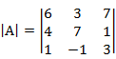，则|A|中元素的代数余子式的等于 。
2. 设 A是3阶方阵，且|3A|=9，则|A*|= 。
3. 设3阶方阵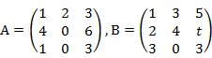，且，则t= 。

4. 设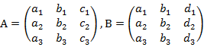，且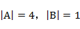，则|A+2B|= 。
5. 已知A是秩为2的4阶矩阵，则 。
6. 设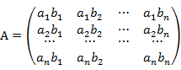，其中，则 r(A)= 。
7. 设A，B，C都是行列式等于3的3阶方阵，则行列式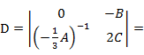 。
8. 已知A是3阶矩阵，且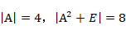，则= 。
9. 设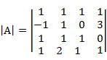，则第4行各元素的代数余子式之和为 。
10. 设 A为n阶可逆矩阵，B是将A中的第i行与第j行元素对调后的矩阵，则= 。
11. 设A为5阶方阵，切|A|=-4，则 行列式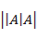= 。
12. 如果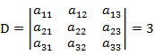，则 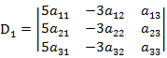= 。
13. 如果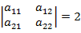，线性方程组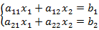的解必是 。
14. 已知行列式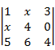中元素（1，2）的代数余子式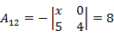，元素（2，1）的代数余子式的值为 。
15. 已知A为5阶方阵，且行列式|A|=a，则|2A|= 。

二、选择题
1. 如果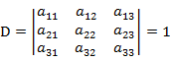，则 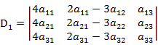= 。
（A） 8 (B) -12 (C) 24 (D) -24
2. 设A为4阶方阵，已知|A|=3，且，则= 。
（A） 8 (B) -12 (C) 24 (D) -24
3. 设A，B，C是n阶方阵，且ABC=E，E为n阶单位矩阵，则下列各式中必成立的是 。
（A） BAC=E (B) ACB=E (C) BAC=E (D) CBA=E
4. 当时，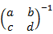 = 。
（A） 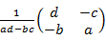 (B) 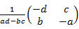 (C) 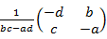 (D) 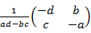
5. 下列矩阵中不是初等矩阵的是 。
（A） 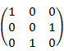 (B) 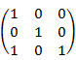 (C) 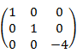 (D) 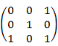
6. 如果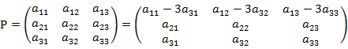，则 = 。
（A） 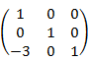 (B) 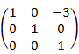 (C) 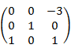 (D) 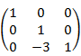
7. 如果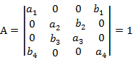，则 = 。
（A） (B)
(C) (D)

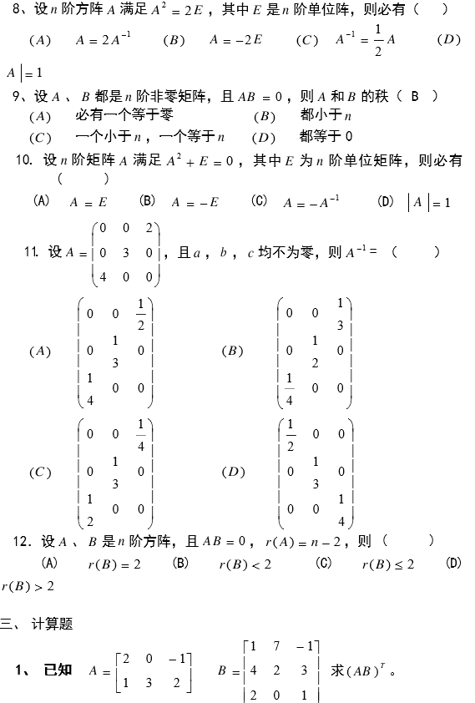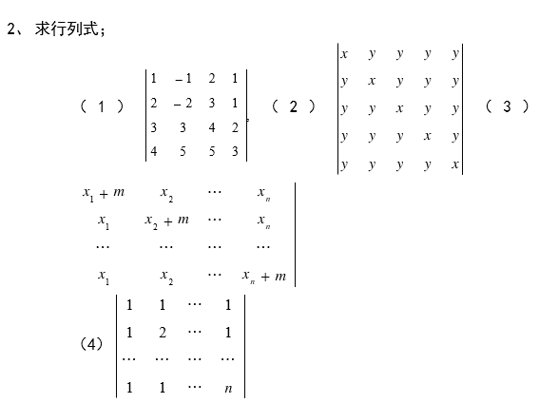
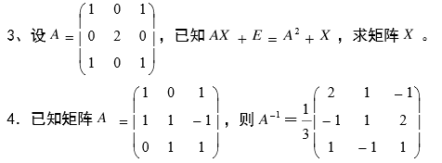
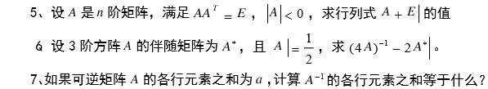
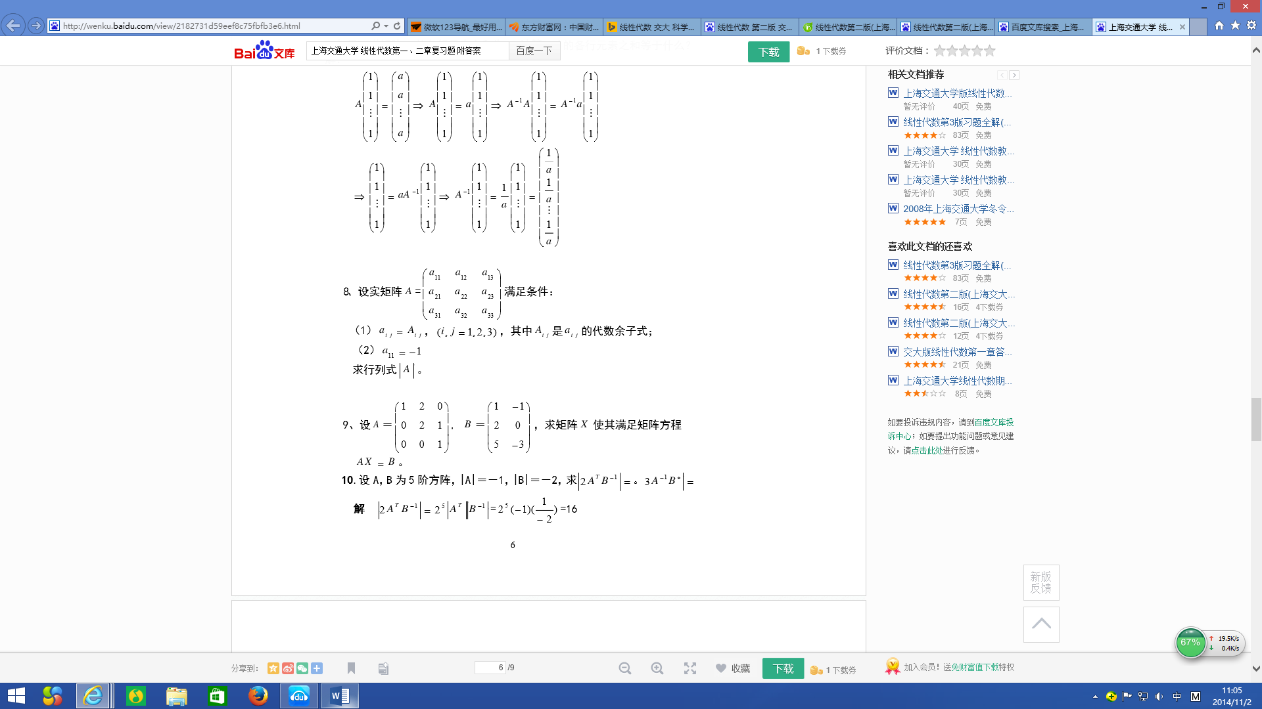
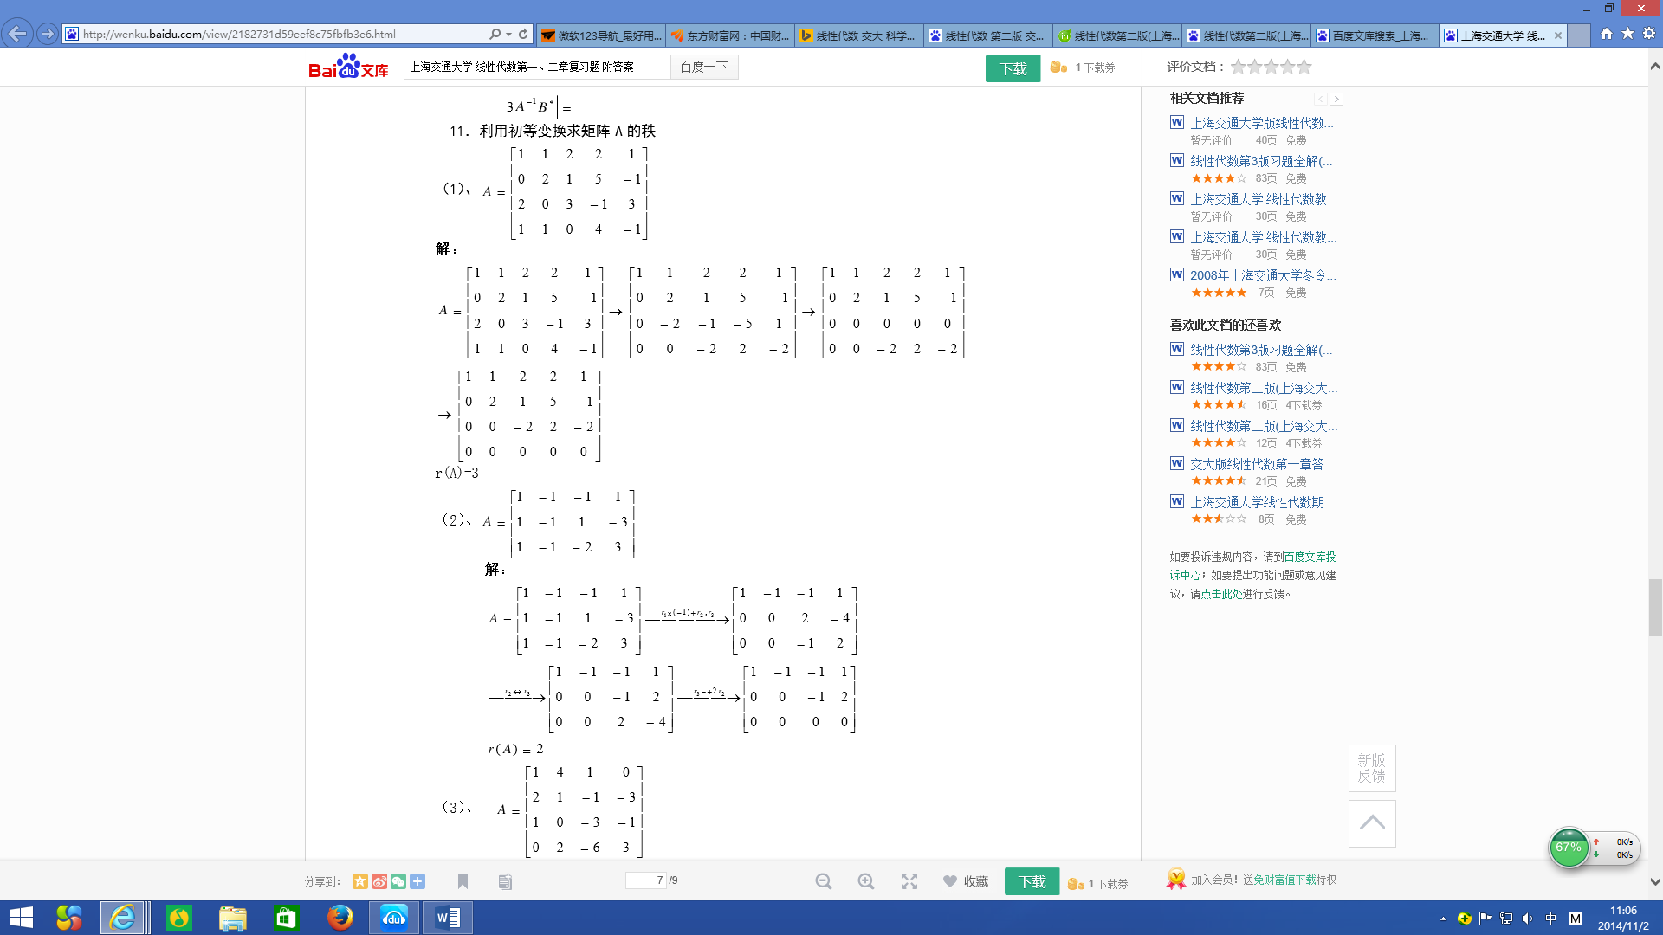
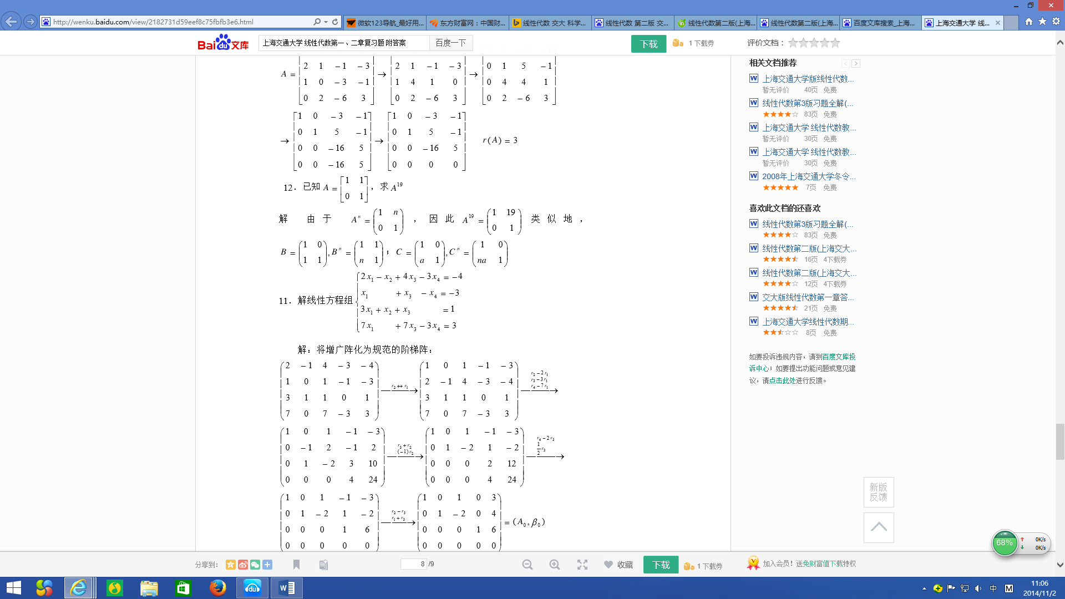
13．

